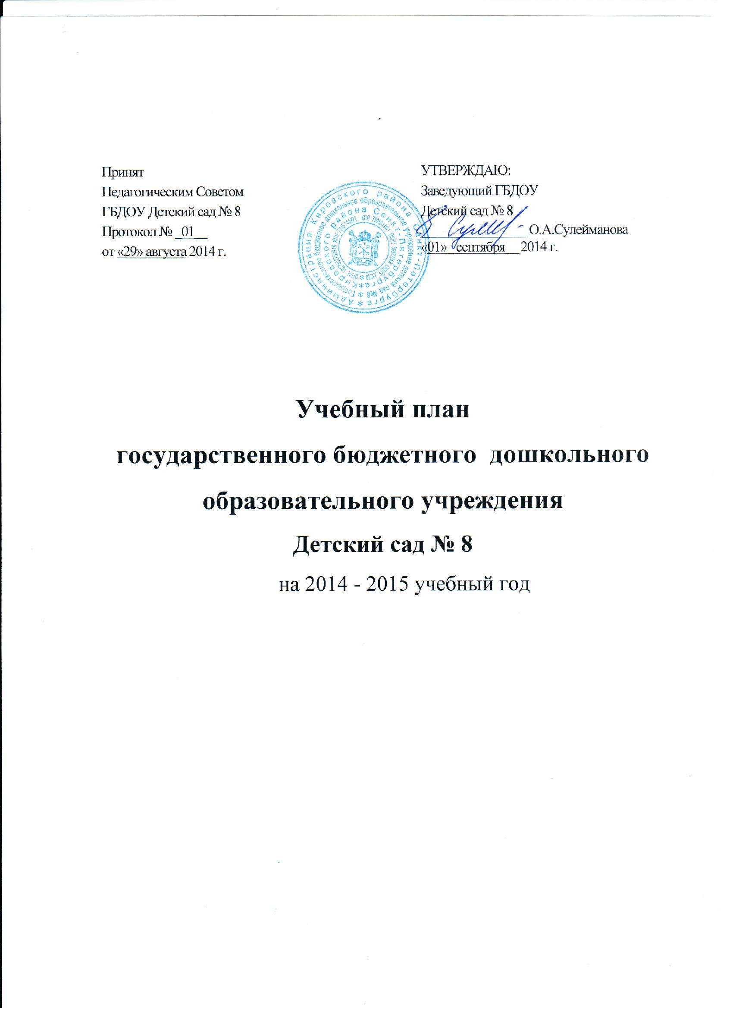

ПОЯСНИТЕЛЬНАЯ ЗАПИСКА

к учебному плану ГБДОУ детский сад № 8 Кировского района Санкт-Петербурга

на 2014 - 2015 учебный год

Учебный план разработан на основании нормативных правовых документов и локальных актов:
- Закон РФ от 29.12.2012г. № 273-ФЗ «Об образовании в Российской Федерации»;
- Типовое положение о дошкольном образовательном учреждении (утверждено Постановлением Правительства РФ N 2562 от 27.10.2011г.);
Санитарно-эпидемиологических правил и нормативов, утвержденными постановлением главного государственного санитарного врача РФ за № 26. Об утверждении СанПиН 2.4.1.3049-13 «Санитарно-эпидемиологические требования к устройству, содержанию и организации режима работы дошкольных образовательных организаций» от 15 мая 2013 г.;
Приказ Минобрнауки России от 17.10.2013г. №1155 «Об утверждении федерального государственного образовательного стандарта дошкольного образования», (зарегистрировано в Минюсте России 14.11.2013, регистрационный № 30384).

Базисный учебный план регламентируется путем внедрения:
- Основной общеобразовательной программы дошкольного образования Учреждения, на основе комплексной «Программы воспитания и обучения детей в детском саду» под редакцией М.А.Васильевой (для детей 1,5-7 лет);

- Федерального государственного образовательного стандарта дошкольного образования.

В Учебный план включены пять образовательных областей, обеспечивающих социально-коммуникативное, познавательное, речевое, художественно-эстетическое и физическое развитие детей.
Каждой образовательной области соответствуют виды непосредственно образовательной деятельности:
- Социально-коммуникативное развитие направлено на усвоение норм и ценностей, принятых в обществе, включая моральные и нравственные ценности; развитие общения и взаимодействия ребенка со взрослыми и сверстниками; становление самостоятельности, целенаправленности и саморегуляции собственных действий; развитие социального и эмоционального интеллекта, эмоциональной отзывчивости, сопереживания, формирование готовности к совместной деятельности со сверстниками, формирование уважительного отношения и чувства принадлежности к своей семье и к сообществу детей и взрослых в Организации; формирование позитивных установок к различным видам труда и творчества; формирование основ безопасного поведения в быту, социуме, природе.
- Познавательное развитие предполагает развитие интересов детей, любознательности и познавательной мотивации; формирование познавательных действий, становление сознания; развитие воображения и творческой активности; формирование первичных представлений о себе, других людях, объектах окружающего мира, о свойствах и отношениях объектов окружающего мира (форме, цвете, размере, материале, звучании, ритме, темпе, количестве, числе, части и целом, пространстве и времени, движении и покое, причинах и следствиях и др.), о малой родине и Отечестве, представлений о социокультурных ценностях нашего народа, об отечественных традициях и праздниках, о планете Земля как общем доме людей, об особенностях ее природы, многообразии стран и народов мира.
- Речевое развитие включает владение речью как средством общения и культуры; обогащение активного словаря; развитие связной, грамматически правильной диалогической и монологической речи; развитие речевого творчества; развитие звуковой и интонационной культуры речи, фонематического слуха; знакомство с книжной культурой, детской литературой, понимание на слух текстов различных жанров детской литературы; формирование звуковой аналитико-синтетической активности как предпосылки обучения грамоте.
- Художественно-эстетическое развитие предполагает развитие предпосылок ценностно-смыслового восприятия и понимания произведений искусства (словесного, музыкального, изобразительного), мира природы; становление эстетического отношения к окружающему миру; формирование элементарных представлений о видах искусства; восприятие музыки, художественной литературы, фольклора; стимулирование сопереживания персонажам художественных произведений; реализацию самостоятельной творческой деятельности детей (изобразительной, конструктивно-модельной, музыкальной и др.).
- Физическое развитие включает приобретение опыта в следующих видах деятельности детей: двигательной, в том числе связанной с выполнением упражнений, направленных на развитие таких физических качеств, как координация и гибкость; способствующих правильному формированию опорно-двигательной системы организма, развитию равновесия, координации движения, крупной и мелкой моторики обеих рук, а также с правильным, не наносящем ущерба организму выполнением основных движений (ходьба, бег, мягкие прыжки, повороты в обе стороны), формирование начальных представлений о некоторых видах спорта, овладение подвижными играми с правилами; становление целенаправленности и саморегуляции в двигательной сфере; становление ценностей здорового образа жизни, овладение его элементарными нормами и правилами (в питании, двигательном режиме, закаливании, при формировании полезных привычек и др.).
Максимальный объём нагрузки детей во время образовательной деятельности соответствует требованиям государственного образовательного стандарта. В сетке учебного плана выдерживаются санитарно – гигиенические нормативы (СанПиН 2.4.1.3049 – 13) согласно Постановлению от 29 мая 2013 г. № 28564 Министерства здравоохранения РФ).
Реализация Учебного плана предполагает обязательный учет принципа интеграции образовательных областей в соответствии с возрастными возможностями и особенностями воспитанников, спецификой и возможностями образовательных областей.
В структуре учебного плана выделяется инвариантная часть. Инвариантная часть обеспечивает выполнение обязательной части основной общеобразовательной программы дошкольного образования ГБДОУ детский сад №8 на основе «Программы воспитания и обучения в детском саду» под редакцией М.А. Васильевой, В.В. Гербовой, Т.С. Комаровой.
В инвариантной части учебного плана непосредственно образовательная деятельность планируется:

- в II группе раннего возраста – в количестве 10 НОД в неделю,
- в 1 младшей группе – в количестве 10 НОД в неделю,
- во 2 младшей группе – 10 НОД в неделю,
- в средней группе – 10 НОД в неделю,
- в старшей группе – 13 НОД в неделю,
- в подготовительной группе – 15 НОД в неделю.

Планируемые результаты освоения детьми программы осуществляются через систему мониторинга (8-12 сентября и 22-30 мая), что позволяет получить качественное обеспечение оценки динамики достижений детей, сбалансированности используемых педагогических методов и не приводит к переутомлению воспитанников.
Один раз в учебный год проводятся недельные каникулы: зимние – последняя неделя декабря. Во время каникул не проводится непосредственно образовательная деятельность, требующая повышенной познавательной активности и умственного напряжения детей. В летний период непосредственно образовательная деятельность не проводится (проводятся спортивные и подвижные игры, спортивные праздники, экскурсии, а также увеличивается продолжительность прогулок).
Во всех группах различные формы работы с детьми организуются утром и во вторую половину дня.
В первой половине дня в младших и средней группах непосредственно образовательная деятельность планируется не более одного - двух раз, в группах старшего дошкольного возраста – не более трех.
В середине непосредственно образовательной деятельности проводится физкультминутка, включающая упражнения на профилактику зрения, общей и мелкой моторики, снятие мышечной усталости (продолжительность 2-3 минуты).
В старших дошкольных группах допускается проведение некоторых компонентов непосредственно образовательной деятельности со всей группой с целью подготовки детей к школьным условиям обучения.
Режим работы дошкольных групп, учебные нагрузки воспитанников определены Уставом ДОУ и не превышают норм предельно допустимых нагрузок, определенных на основе санитарно-эпидемиологических правил и нормативов для ДОУ. Учтен ход недельной кривой интеллектуальной работоспособности: вторник-четверг – дни максимальной нагрузки; среда – день средней нагрузки; понедельник-пятница – дни минимальной нагрузки.

Учебный план ГБДОУ, реализующего основную общеобразовательную программу дошкольного образования учреждения, на основе содержания комплексной «Программы воспитания и обучения в детском саду»
(под редакцией М.А. Васильевой, В.В. Гербовой, Т.С. Комаровой)

2014-2015 учебный год

Непосредственно образовательная деятельность |  | 2 младшая группа |  | Средняя группа |  | Старшая группа |  |  | Подготови-тельная группа
 |  | 3-4 года |  | 4-5 лет |  | 5-6 лет |  |  | 6-7 лет
 |  | Количество в
 |  | нед. | год | нед. | год | нед. | год |  | нед. | год
1 |  | 2 | 3 | 4 | 5 | 6 | 7 |  | 8 | 9
Инвариантная часть (обязательная)
Образовательные области:
«Познавательное развитие, речевое развитие и
социально-коммуникативное развитие»
Формирование элементарных математических представлений |  | 1 | 37 | 1 | 37 | 1 | 37 |  | 2 | 74
Формирование целостной картины мира, расширение кругозора детей:  - ребенок в семье и сообществе  - формирование основ безопасности  -экологическое воспитание  - развитие познавательно-исследовательской деятельности |  | 1 | 37 | 1 | 37 | 1 | 37 |  | 1 | 37
Конструктивно-модельная деятельность |  | - | - | - | - | 0,5 | 18,5 |  | 0,5 | 18,5
Развитие речи, обучение грамоте |  | 1 | 37 | 1 | 37 | 2 | 74 |  | 2 | 74
Образовательная область: «Художественно - эстетическое развитие»

Рисование |  | 1 | 37 | 1 | 37 | 2 |  | 74 | 2 | 74
Лепка |  | 0,5 | 18,5 | 0,5 | 18,5 | 0,5 |  | 18,5 | 1 | 18,5
Аппликация |  | 0,5 | 18,5 | 0,5 | 18,5 | 0,5 |  | 18,5 | 1 | 18,5
Ручной труд |  | - | - | - | - | 0,5 |  | 18,5 | 0,5 | 18,5
Музыкальное |  | 2 | 74 | 2 | 74 | 2 |  | 74 | 2 | 74
Образовательная область: «Физическое развитие»

Физическая культура |  | 3 | 111 | 3 | 111 | 3 |  | 111 | 3 | 111
ИТОГО |  | 10 | 370 | 10 | 370 | 13 |  | 481 | 15 | 518

Учебный план ГБДОУ, реализующего основную общеобразовательную программу дошкольного образования учреждения, на основе содержания комплексной «Программы воспитания и обучения в детском саду»
(под редакцией М.А.Васильевой, В.В.Гербовой, Т.С.Комаровой)

II группа раннего возраста
на 2014-2015 учебный год

1. | Базовая часть | Количество НОД в неделю | Количество НОД в год
1.1. | Расширение ориентировки в окружающем  и развитие речи | 3 (8-10) | 111
1.2. | Развитие движений | 2 (10) | 74
1.3. | Игры со строительным материалом | 1 (8-10) | 37
1.4. | Игры с дидактическим материалом | 2 (8-10) | 74
1.5. | Музыкальное | 2 (10) | 74
 | Итого: | 10 (10) | 370
 | Учебная нагрузка в день (в минутах) | 20
 | Учебная нагрузка в неделю (в минутах) | 100

Учебный план ГБДОУ, реализующего основную общеобразовательную программу дошкольного образования учреждения, на основе содержания комплексной «Программы воспитания и обучения в детском саду»
(под редакцией М.А.Васильевой, В.В.Гербовой, Т.С.Комаровой)

1 младшая группа
на 2014-2015 учебный год

1. | Базовая часть | Количество НОД в неделю | Количество НОД в год
1.1. | Ребенок и окружающий мир:  - предметное окружение. Явления общественной жизни  - природное окружение. Экологическое воспитание. | 1 (10) | 37
1.2. | Развитие речи | 1 (10) | 37
1.3. | Чтение художественной литературы | 1 (10) | 37
1.4. | Продуктивная деятельность (лепка) | 1 (10) | 37
1.5. | Продуктивная деятельность (рисование) | 1 (10) | 37
1.6. | Конструирование | 1 (10) | 37
1.7. | Физкультурное развитие | 2 (10) | 74
1.8. | Музыкальное развитие | 2 (10) | 74
 | Итого: | 10 (10) | 370
 | Учебная нагрузка в день (в минутах) | 20
 | Учебная нагрузка в неделю (в минутах) | 100

